

Oppsett Av Odoo IOT Box

TYPE: | Dokumentasjon
UTGITT: | 2024-09-13
SPRÅK: | norsk
TITTEL: | Oppsett Av Odoo IOT Box
EIER: | luke@fredheim.org

Innhold

1 Innledning 2
2 Konfigurasjon 2
2.1 Koble til ssh 2
2.2 Sett fast IP 3
2.3 Legg inn SSL sertifikat 4

1 Innledning

2 Konfigurasjon

2.1 Koble til ssh
Bruk nettleseren og naviger til ip adressen for iotboksen. (her er adressen, 10.0.1.162)
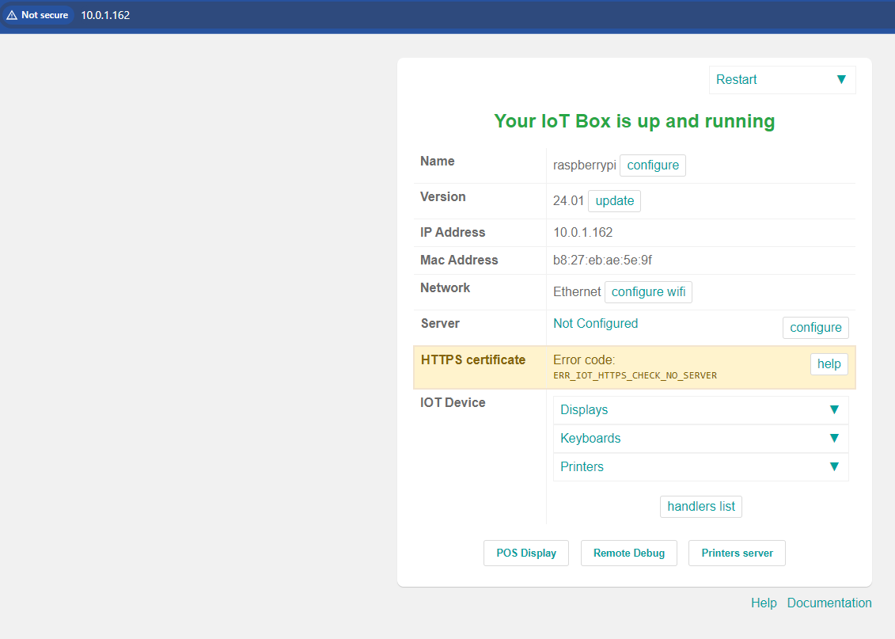
Velg “Remote Degub” og trykk på “Generate password”.
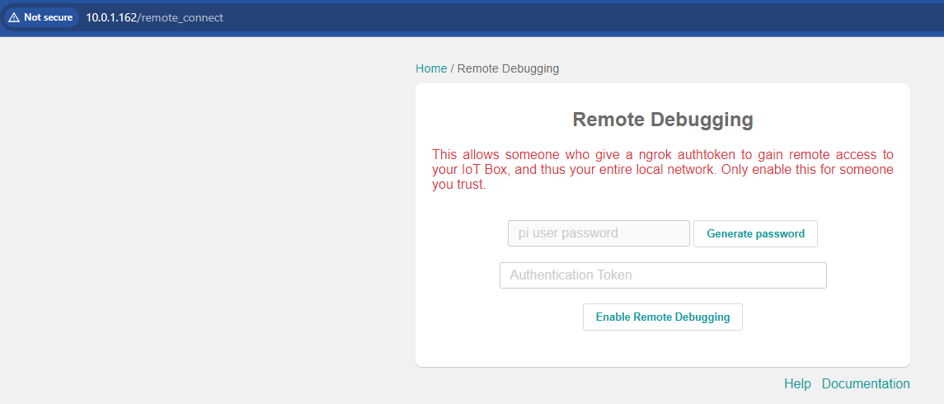
Bruk terminalen og tast:
ssh pi@10.0.1.162 (og bruk passordet fra nettleseren)

2.2 Sett fast IP
Odoo IOTbox kommer med nettverk innstillinger for DHCP.
Logg inn med ssh.

Åpen / for lese og skriving, siden operativsystemet opprettes av en “RAM disk”.
Send kommandoene:

sudo mount -o remount,rw /
sudo mount -o remount,rw /root_bypass_ramdisks/

og rediger /interfaces

sudo nano /root_bypass_ramdisks/etc/network/interfaces

Skriv inn følgende tekst og lagre filen.

# static IP for Fredheim network
auto eth0
iface eth0 inet static
address 10.0.1.5
netmask 255.255.255.0
gateway 10.0.1.1

2.3 Legg inn SSL sertifikat

Opprett san.cnf filen.

sudo nano /root_bypass_ramdisks/etc/ssl/san.cnf

Lim og lagre denne teksten:

[req]
default_bits = 2048
distinguished_name = req_distinguished_name
req_extensions = req_ext
x509_extensions = v3_req
prompt = no

[req_distinguished_name]
countryName = XX
stateOrProvinceName = N/A
localityName = N/A
organizationName = Fredheim Livsstilssenter
commonName = OdooIoTBoxCertificate

[req_ext]
subjectAltName = @alt_names

[v3_req]
subjectAltName = @alt_names

[alt_names]
IP.1 = 10.0.1.5 # IOTbox local IP
IP.2 = 109.247.63.190 # gateways public IP

Bytt til ramdisken for å generere filene ditt.

sudo chroot /root_bypass_ramdisks/

Generer sertifikatene

openssl req -x509 -nodes -days 365000 -newkey rsa:2048 -keyout key.pem -out cert.pem -config /etc/ssl/san.cnf

Flytt filene:

mv cert.pem /etc/ssl/certs/iot.crt
mv key.pem /etc/ssl/private/iot.key

Oppdater nginx innstillingene

nano /etc/nginx/sites-available/default

Oppdater SSL konfigurasjon endre disse to linjene under server som følge:

server {
.
.
.

ssl_certificate /etc/ssl/certs/iot.crt;
ssl_certificate_key /etc/ssl/private/iot.key;

.
.
.
}

Lagre filen. Gå ut av ramdisken.

exit

Start boksen på nytt.

sudo reboot

